06.06.2018 г. Внеклассное мероприятие
Тема: Поле - чудес «Сказки А.С.Пушкина»
Цель: обобщить знания детей о творчестве А.С. Пушкина, о его сказках;
привить интерес к чтению книг.

Оборудование: портрет А.С.Пушкина, рисунки детей по произведениям поэта на тему «Моя любимая сказка»,иллюстрации художников к сказкам А.С.Пушкина, выставка книг (Сказок) Пушкина, иллюстрации художников к сказкам А.С.Пушкина (приложение 3)
Ход занятия:
Итак, друзья, начнём программу.
Затей у нас большой запас!
А, для кого они?
Для вас!

Мы знаем, вы любите игры,
Песни, загадки и пляски.
Но нет ничего интереснее,
Чем наши сказки.
(фонограмма «В мире много сказок)
- Сказку нередко наполняют разные чудеса: то молодая царевна засыпает вечным сном, проглотив кусочек отравленного яблока, то умелец Балда проучивает чертей и т.п. Всё это очень интересно!
- Сейчас мы вспомним любимые вами сказки Александра Сергеевича Пушкина и героев этих сказок.
- У вас на партах лежат конверты с пазлами, вам нужно собрать их и назвать сказку и её героев. ПРИЛОЖЕНИЕ 1
- На нашей выставке рисунков много героев из самых разных сказок Пушкина. А ну-ка узнайте, кто они? Как называются сказки нарисованные ребятами?

- Волшебный сундучок: Взять из волшебного сундучка карточку с изображенным на ней предметом и назвать из какой он сказки? ПРИЛОЖЕНИЕ 2

Презентация «А.С.Пушкин»
- Ребята, сегодня мы с вами проведём игру «Поле чудес». Тема игры сказки А.С.Пушкина. По результатам игры мы узнаем, кто из вас очень хорошо знает сказки А.С.Пушкина.
1 тур
- Чтобы выбрать игроков в первый тур я задам три вопроса по сказкам, и те три человека, которые ответят правильно на эти вопросы, и будут участниками первого тура.

1. Какими словами царица обращалась к волшебному зеркалу?
(Свет мой, зеркальце! Скажи,
Да всю правду доложи:
Я ль на свете всех милее,
Всех румяней и белее?

2. Что кричал петушок, сидя на спице?
(Кири – ку – ку. Царствуй лёжа на боку!)

3. Расплачиваясь с Балдой, поп подставил лоб. Что же Балда приговаривал с укоризной?
(Не гонялся бы ты, поп, за дешевизной.)

- Итак, мы определили участников первого тура.
- Задание первого тура: Что обещала рыбка за свою свободу старику?
О Т К У П
- Правильно, это откуп. Поприветствуем первого финалиста.

2 тур
1. Какими словами начинается «Сказка о рыбаке и рыбке»?
(Жил старик со своею старухой
У самого синего моря….)

2.Какими словами обращался старик к золотой рыбке?
(Смилуйся, государыня рыбка!)

3.Как начинает Пушкин «Сказку о царе Салтане?»
(Три девицы под окном
Пряли поздно вечерком.)

- Вот определились участники второго тура.
- Поприветствуем их.
- Задание на второй тур: Как называлось помещение в котором девицы «Пряли поздно вечерком»?
С В Е Т Л И Ц А
- Поприветствуем второго финалиста.
3 тур
1. А какими словами заканчиваются сказки: «Сказка о царе Салтане», «Сказка о мертвой царевне и семи богатырях»?
(Я там был, мёд, пиво пил –
И усы лишь обмочил.)

2.Назовите слова, которыми Пушкин заканчивает сказку «Сказка о Золотом петушке».
(Сказка ложь, да в ней намёк!
Добрым молодцам урок.)

3. Назовите ответ зеркальца злой мачехе в конце сказке?
( «Ты прекрасна, спору нет,
Но царевна всё ж милее,
Всё ж румяней и белее».)

- Поприветствуем участников третьего тура.
-Задание на третий тур: В какой праздник «В самый в ночь бог даёт царице дочь»?

С О Ч Е Л Ь Н И К
(Вечер накануне Рождества)
- Правильно сочельник. Поприветствуем участников третьего тура.

ИГРА СО ЗРИТЕЛЯМИ
- Какого роста родился сын у царя Салтана? ( с аршин)

- Как звали пса в сказке о мертвой царевне? (Соколко)
- Кто отправил нам на ПОЛЕ ЧУДЕС телеграммы:
Да вот верёвкой хочу море морщить,
Да вас, проклятое племя, корчить!
БАЛДА

Ветер весело шумит,
Судно весело бежит.
Мимо острова Буяна…
КОРАБЕЛЬЩИКИ

Видит девица, что тут
Люди добрые живут:
Знать, не будет ей обиды!
МОЛОДАЯ ЦАРЕВНА

В кухне злится повариха,
Плачет у станка ткачиха,
И завидуют они
Государевой жене…
ТРЕТЬЯ СЕСТРИЦА

Горе мне! Попались в сети
Оба наших сокола!
Горе! Смерть моя пришла.
ЦАРЬ ДАДОН
- Угадайте, из каких сказок эти строки?
В синем небе звёзды блещут,
В синем море волны хлещут…
«Сказка о царе Салтане»

Ветер по морю гуляет,
И кораблик подгоняет.
«Сказка о царе Салтане»

- В кого превращала лебедь царя Гвидона, когда то тайно посещал «Царство славного Салтана?
«В комара, муху, шмеля»

- Как изображает Пушкин царевну Лебедя?
Месяц под косой блестит,
А во лбу звезда горит;
А сама – то величава,
Выступает, будто пава;
А как речь – то говорит,
Словно реченька журчит

-Кто произносит эти слова и к кому они обращены?
Я ль на свете всех милее, всех румяней и белее?
(Произносит царевна – мачеха, обращаясь к зеркалу, которое дано было ей в приданное.)

-Из какой сказки эти слова?
Буду служить тебе славно,
Усердно и очень исправно,
В год за три щелка тебе по лбу,
Есть же мне давай варёную полбу?
(«Сказка о попе и о работнике Балде».)
Финал
Задание на финал: В каком помещении очутилась молодая царевна, после того как её оставили в лесу?
Г О Р Н И Ц А

Супер – игра
Задание: Кого царь Гвидон заставил « Строгий счёт орехам весть»?
Д Ь Я К
Подведение итогов
- Итак, самым эрудированным в области сказок А.С.Пушкина оказался _________. Он (она) справился со всеми заданиями.
(Вручение медалей, грамот, приложение 4)

Приложение 1
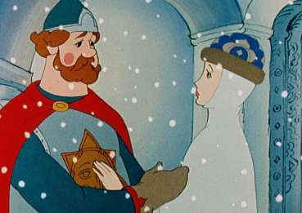

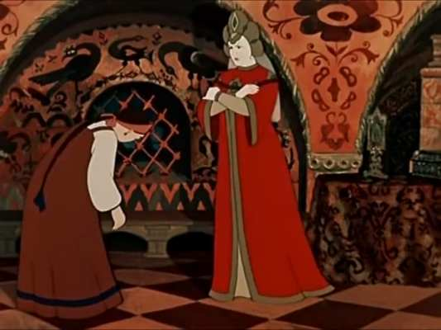

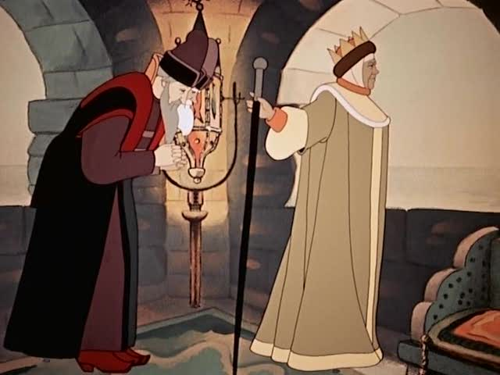
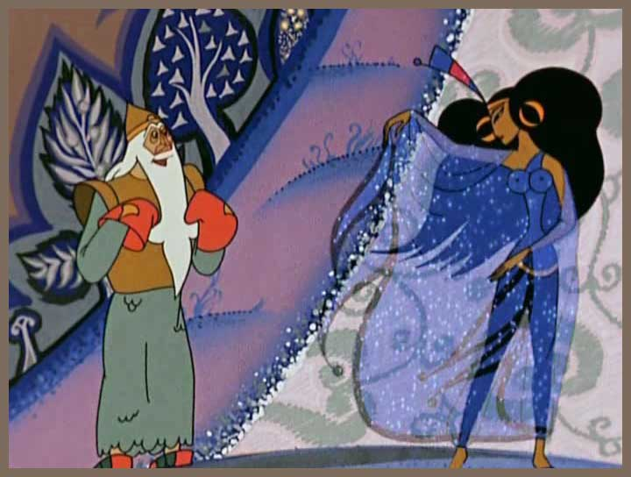
ПРИЛОЖЕНИЕ 2

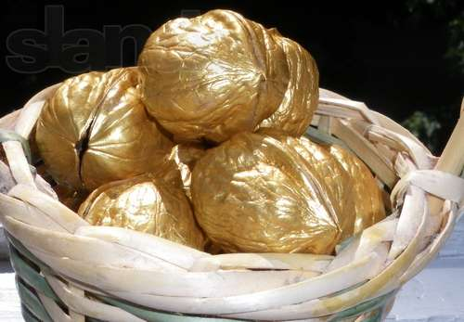 | 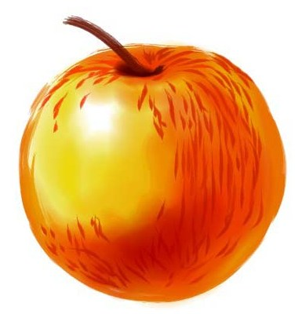
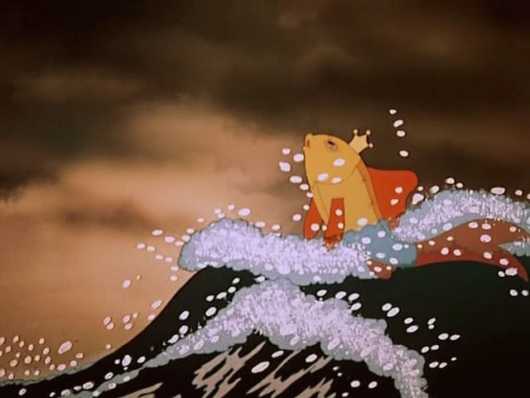 | 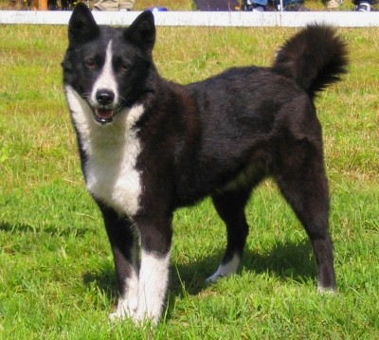
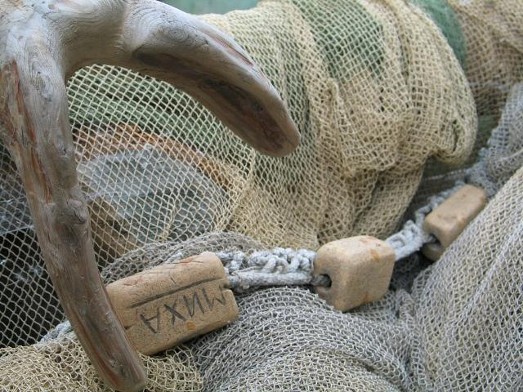 | 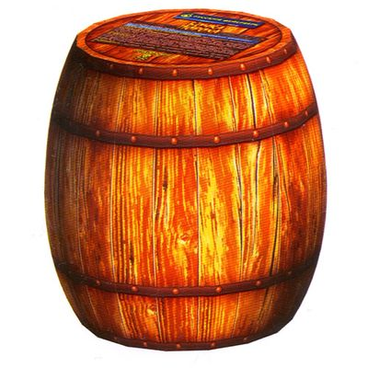
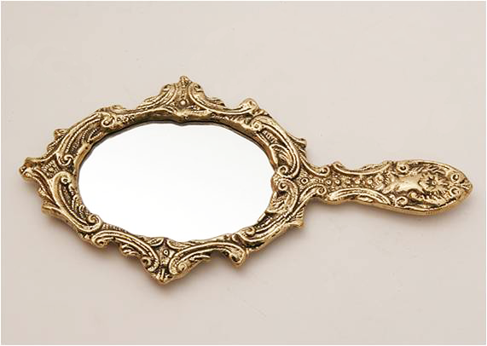 | 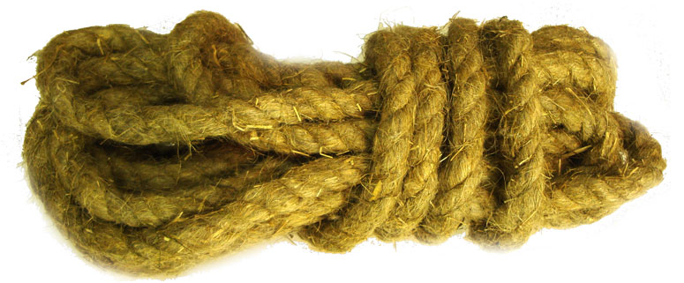
 | 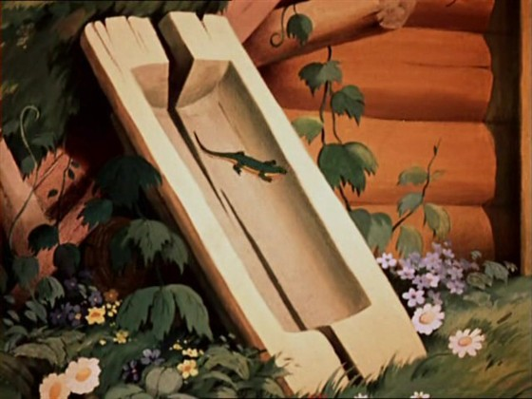
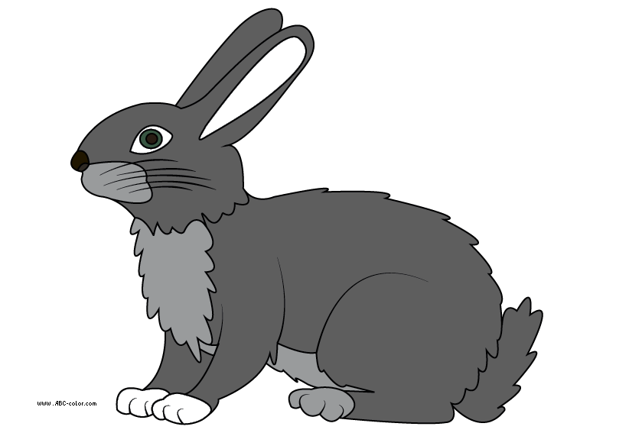 | 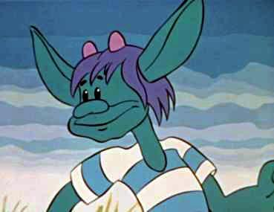

ПРИЛОЖЕНИЕ 3
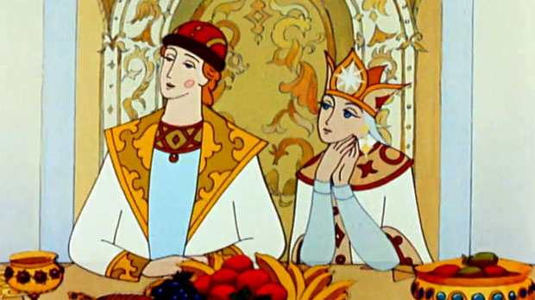

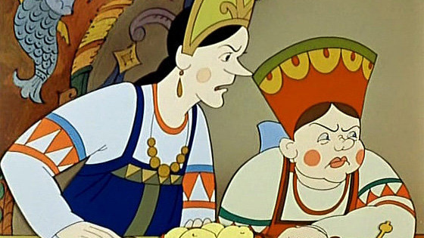

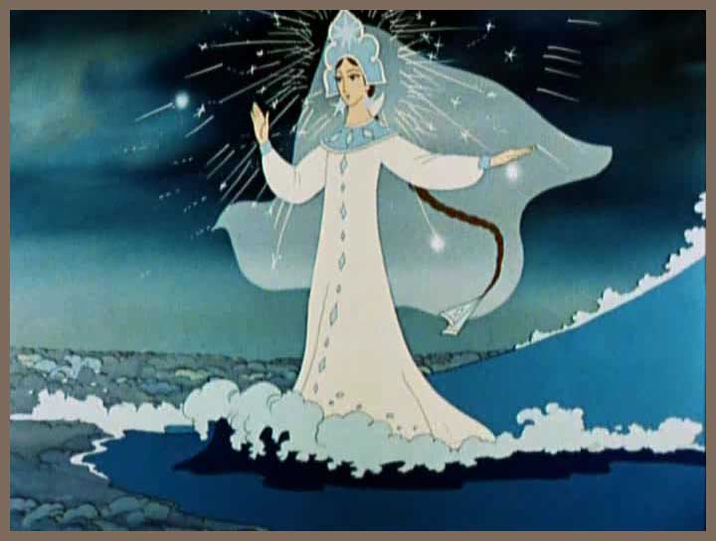

СКАЗКА О ЦАРЕ САЛТАНЕ

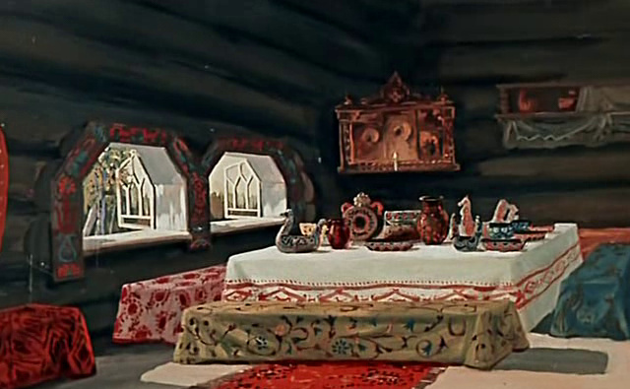

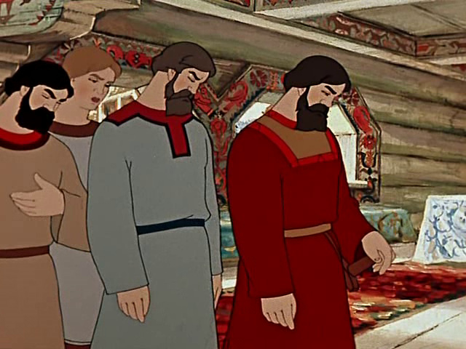

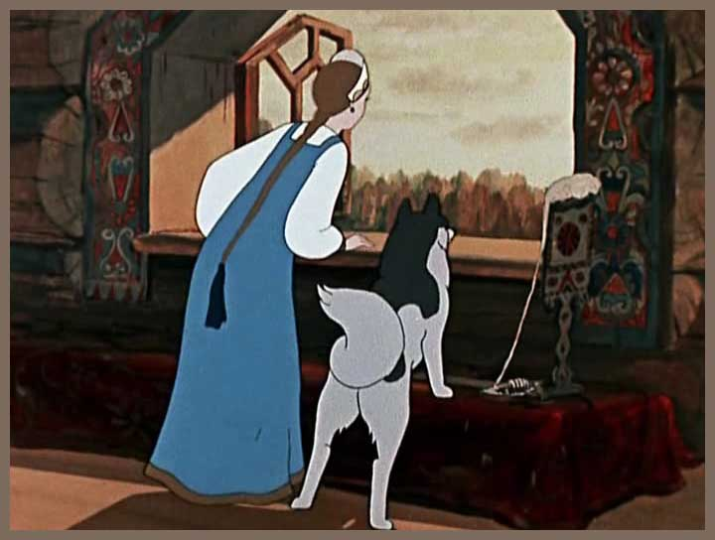
СКАЗКА О МЁРТВОЙ ЦАРЕВНЕ И СЕМИ БОГАТЫРЯХ
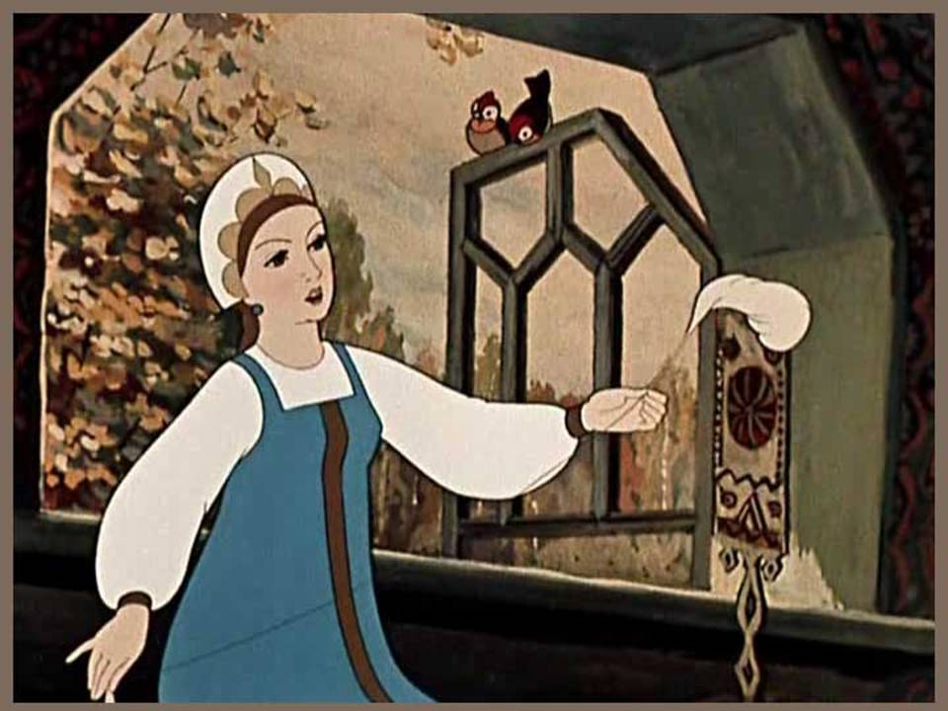

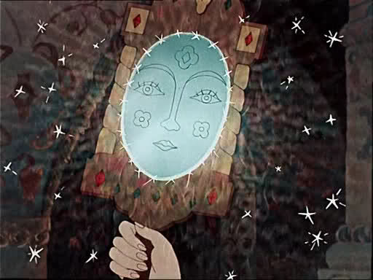

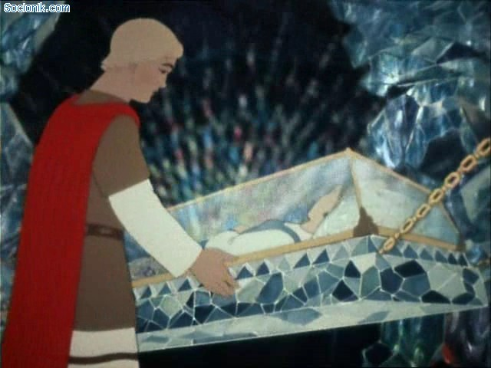

СКАЗКА О МЁРТВОЙ ЦАРЕВНЕ И СЕМИ БОГАТЫРЯХ

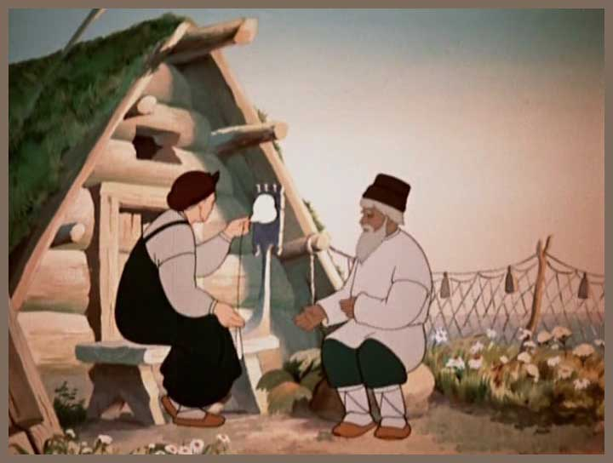

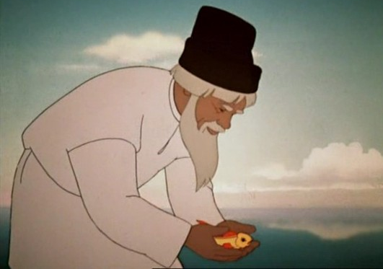

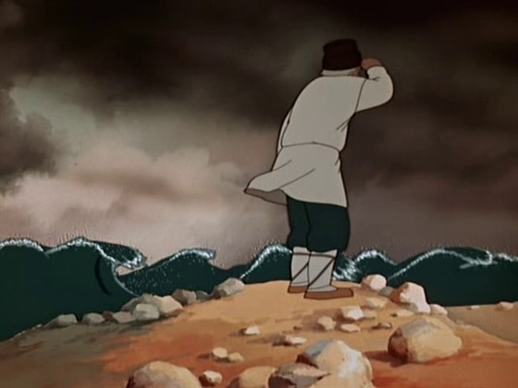

Сказка о рыбаке и рыбке
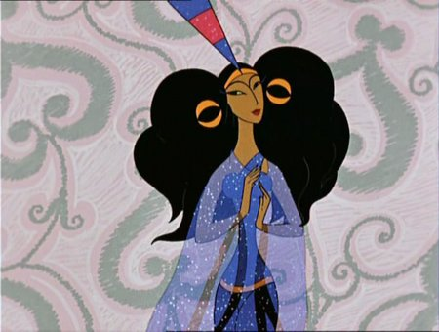

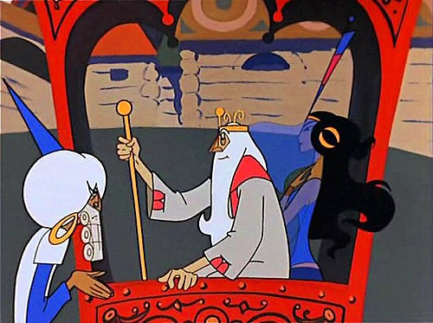

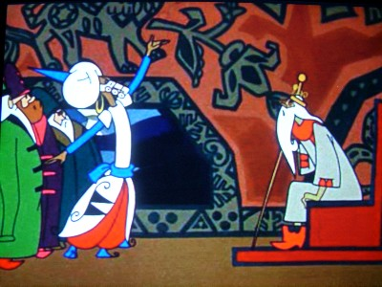

СКАЗКА О ЗОЛОТОМ ПЕТУШКЕ
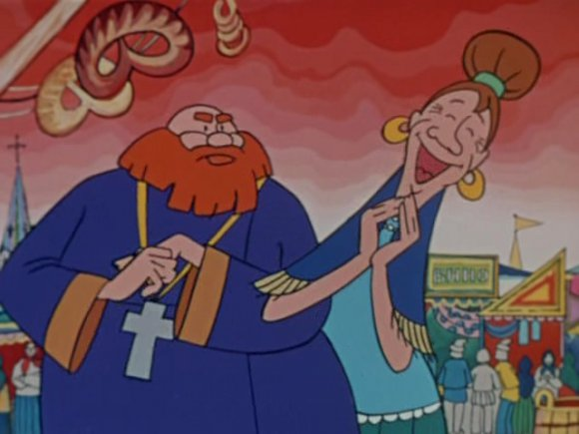

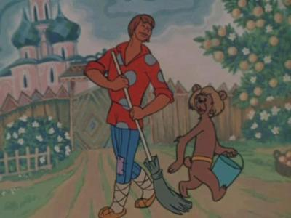

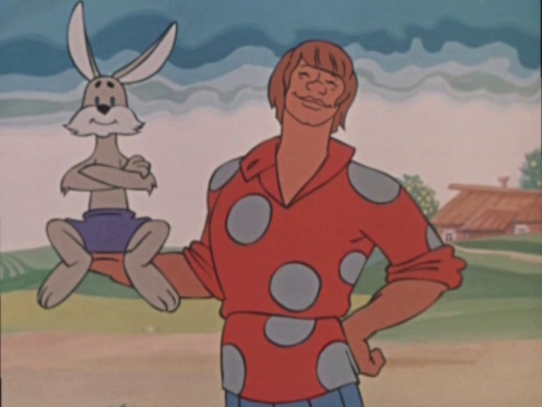

СКАЗКА О ПОПЕ И О РАБОТНИКЕ ЕГО БАЛДЕ
